|  |  |
| --- | --- |
| **자료 배포** | 2014. 06. 09 |
| **보도 요청** | 배포 이후 |
| **문의 전화** | 박찬하팀장T: 02 410 9054 M: 010 8033 1290 Email: [chpark@hanmi.co.kr](mailto:chpark@hanmi.co.kr)  한승우과장T: 02 410 9056 M: 010 4272 1879 Email: [yamaha47@hanmi.co.kr](mailto:yamaha47@hanmi.co.kr)  장은령사원T: 02 410 0411 M: 010 7372 2451 Email: [jer2451@hanmi.co.kr](mailto:jer2451@hanmi.co.kr) |

**|아모잘탄 발매 5주년|**

**“더 작아진 아모잘탄”...R&D로 복약순응도 높였다**

**(고혈압치료 복합신약)**

**아모잘탄 5/100mg∙5/50mg, 약 2mm씩 줄어**

**환자중심 R&D 투자, 3제복합제 등 개발 추진**

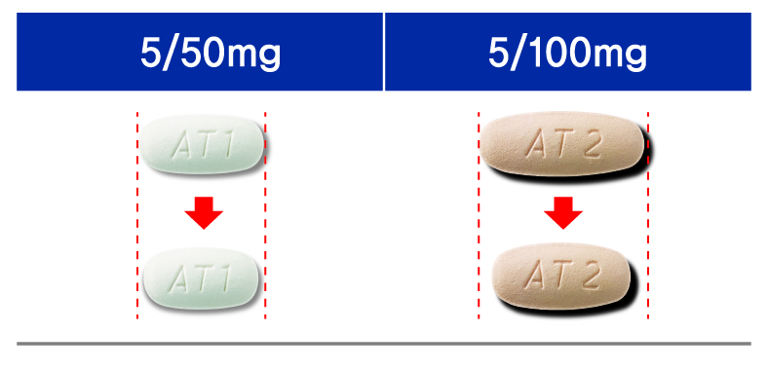

한미약품 고혈압 복합신약 ‘아모잘탄’이 작아진다.

한미약품은 아모잘탄 발매 5주년에 발맞춰 5/100mg과 5/50mg 제형의 가로크기를 약 2mm가량 줄였다고 9일 밝혔다.

이번 크기변경은 국내 최정상급 블록버스터로 성장한 아모잘탄에 환자 중심적 R&D 투자를 지속한 결과다. 제형크기 변경으로 고령층이 많은 고혈압 환자들의 복약순응도가 보다 높아질 것으로 기대된다.

한미약품 이관순 사장은 “아모잘탄의 성과를 의료진과 환자에게 돌려드리기 위해 R&D 재투자에 집중해 왔다”며 “제형변경과 더불어 고지혈증치료제, 이뇨제와 복합한 3제 복합신약 개발 등 아모잘탄의 지속적인 발전을 위해 노력할 것”이라고 말했다.

**◆ 하루 복용환자 23만명, 의료비 절감 기여**

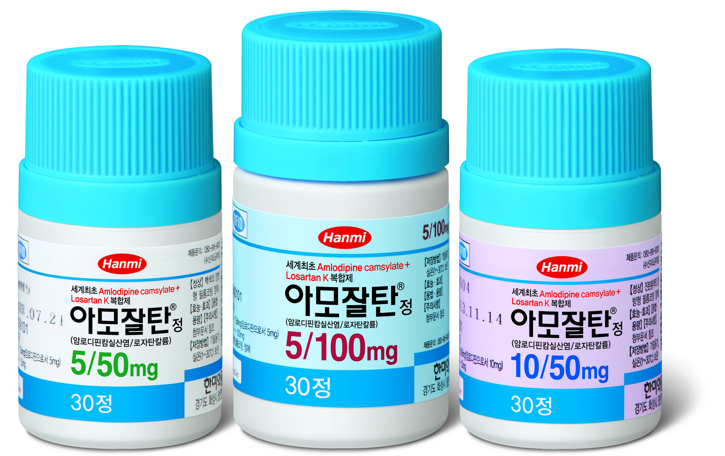아모잘탄은 약효 원리가 서로 다른 2종류의 고혈압치료제를 결합해 개발한 복합신약이다.

한미약품이 이미 출시하고 있던 CCB계열 고혈압치료제인 ‘아모디핀(암로디핀 캄실산염)’과 ARB계열 ‘오잘탄(로살탄 칼륨)’을 복합했다.

아모잘탄은 암로디핀과 로살탄 복합신약으로는 세계 첫 제품이며, 두 약물을 따로 복용할 때에 비해 환자 편의성을 개선하고 약값 부담은 대폭 낮췄다.

아모잘탄은 2009년 출시 이후 5년만에 누적 매출 3,070억원을 달성했다. 이를 수량으로 환산할 경우 현재까지 약 3억5천만정이 처방됐으며, 이는 매일 약 23만명의 환자들이 아모잘탄을 복용하고 있는 것으로 추정된다.

특히, 고혈압환자들이 두 가지 성분의 수입약을 각각 복용했을 경우와 비교하면 약 700억원대의 국민 의료비를 절감한 셈이 된다.

**◆ MSD와 52개국 수출 계약, 21개국 진출**

아모잘탄은 국내 제약회사가 출시한 의약품 중에서도 각별한 의미가 있는 제품으로 손꼽힌다.

먼저, 글로벌 진출의 新모델을 개척했다는 평가다. 아모잘탄은 2009년 7월 미국 MSD社와 아시아 6개국 수출 계약을 체결한 이후, 총 5차례의 추가 계약을 통해 수출 대상 국가수를 52개국으로 확대했다.

MSD는 아모잘탄을 ‘코자XQ’라는 브랜드로 수출하고 있는데, 각 국가의 허가상황에 따라 현재 21개국에 진출했다. 코자XQ는 현재까지 407억원의 국내 매출을, 수출을 통해 약 100억원대 로열티 매출을 달성했다.

코자XQ는 아모잘탄의 쌍둥이약으로서 국부 창출에 기여했다는 평가다. 글로벌 제약기업이 대한민국 제약회사가 개발한 의약품을 국내는 물론, 전세계에 판매하는 사례는 국내 제약산업 역사상 최초다.

**◆ 국내 임상참여 환자 1,421명...국내외 특허 45건**

아모잘탄 제제기술의 우수성은 국내외 특허취득 건수로도 입증된다. 한미약품은 아모잘탄의 제제기술과 관련한 국내외 특허를 미국, 일본 등 주요 제약 선진국 45개국에서 출원 및 획득했다.

또한 아모잘탄은 출시 이후 현재까지 총 15건의 임상을 완료 또는 진행하고 있는데, 국내 임상에 참여한 고혈압 환자만 1,421명에 이른다.

이러한 임상결과는 SCI급 국제 학술지에 연속 게재되면서 신뢰성을 더했다. 2011년 BMC(BioMed Central Research Notes)를 시작으로 2012년 AJCD(American Journal of Cardiovascular Drugs), Clinical Therapuetics 등에 아모잘탄 2상 및 3상 결과가 등재됐다.

특히, 지난 2013년 진행된 아모잘탄과 이뇨복합제와의 직접 비교임상 4상은 국내 의료진들에게 ARB+CCB 복합제 처방에 대한 확신을 부여했다는 평가다.

또, 시판 중인 고혈압 복합제 중 유일하게 고혈압 초기치료(Initial Therapy) 적응증을 획득해 타제품과 달리 중등도 이상의 고혈압 환자(수축기 혈압 160mmHg 또는 확장기 혈압 100mmHg이상)의 초기 치료부터 투여할 수 있다.

이처럼 아모잘탄은 2009년 6월 첫 출시 이후, 국내 의약품 역사에 ‘복합신약’이란 새로운 트랜드를 제시하며 이 분야 리더로 우뚝 섰다.

한미약품 이관순 사장은 “아모잘탄 5년의 성과가 국내 의사 선생님들과 환자들에게 고스란히 전해질 수 있도록 R&D에 보다 정진해 나갈 것”이라며 “한미약품은 제2, 제3의 아모잘탄 개발로 환자들의 삶의질 개선에 획기적으로 기여하는 ‘좋은 약’을 꾸준히 선보이겠다”고 강조했다.

**<끝>**

**<별첨 : 아모잘탄 History>**